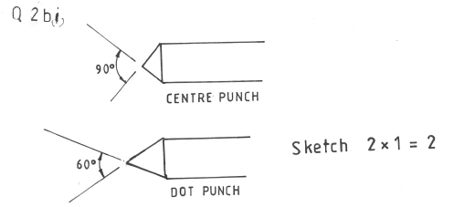
4.17 METALWORK (445)

4.17.1 Metalwork Paper 1 (445/1)
1. (a) An apprentice is a person on the job training for a specified period. (1 mark)
(b) When no profit or loss is made in any sales/business. (1 mark)
2. (a) Uses of a steel rule:
- measuring
- marking
- testing of flatness/straightness.

(b) (i)

Sketch - 2 x 1 - 2 marks
(ii) emphasis lines/markings
- locate centre of circles or arc

(3 x

1
2

= 1 21 mark)

Uses 2 x

1
2

= 1 mark

3. (a) - make edge safe
- made edge strong
- improve aesthetics

any 2 x 1 = 2 marks

(b) - clean
- apply premises coat
- apply 1st coat
- apply finishing coat

4 steps x

1
2

= (2 marks

504

4. (a) - clean the metal
= (2 2
- heat to bright red
- cool it in caseinate compound
- re-heat
- quench

5 steps x

1
2

1

marks)

(b) (i) Chromimium - imparts stainless properties and adds to hardness.

(ii) Manganese - increases resistance and adds strengths.

2 x 1 = 2 marks

5. (a) Process of increasing thickness at expense of length. (1 mark)

(b) - To increase its strength.
- For decoration purpose.

6. (a) (i) used for very fine work.
(ii) handles are not required for the work involved is very light
(iii) to provide a firm grip.

2 x 1 = 2 marks

3 x 1 = 3 marks

(b) (i) Rivet φ = 1½t
= 1.5 x 3
= 4.5 mm
formula ½
substitution ½
answer ½
1½
(ii) Head allowance
= 1½ x φ
= 1.5 x 4.5
= 6.75 mm
formula ½
substitution ½
answer ½
1½
7. (a) (i) It causes scale to work into the joint.
(ii) So that both parts are brought to the correct heat at same time.
1 x 2 = 2 marks

505

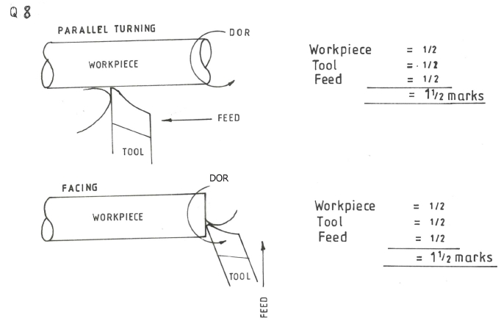
(b) (i) They are short runs at intervals along the joint.
(ii) They assist in keeping the plates to be welded in perfect alignment or
Holding two pieces of metals together.
(1½ x 2) = 3 marks

9. - Dry heat
- Electricity
- Lightening
- Revolving wheels/belts/ropes
- Acid
- Steam
- Hot metals/objects
- Fires or flames

506

any 4 x ½ = 2 marks

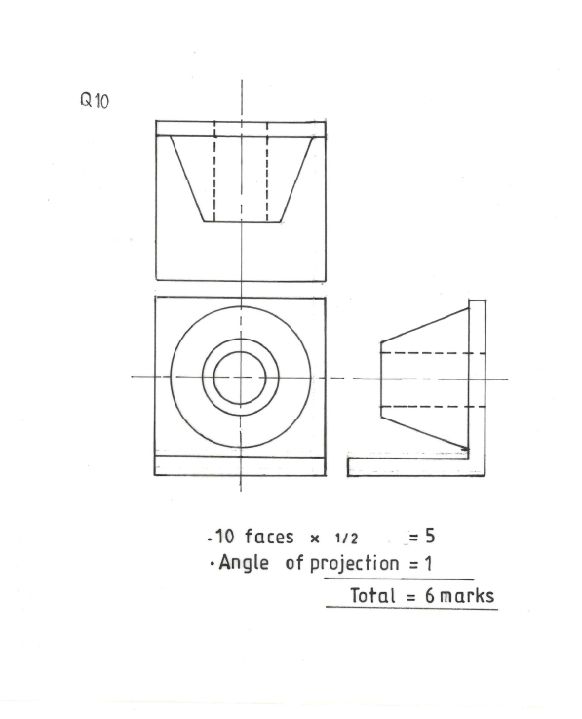

507

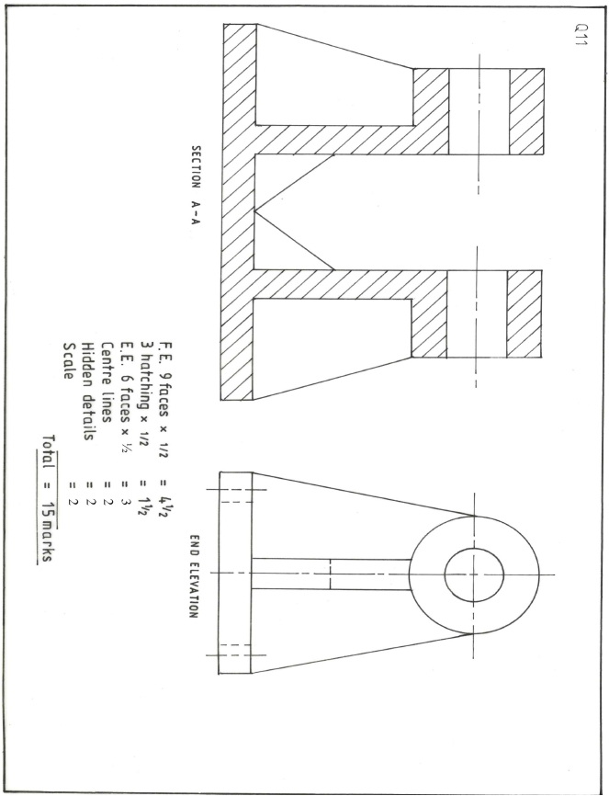

11.

508

12. (a) - Verify that all cables insulations are intact.
- Make sure all terminals are secure.
- Ensure that the conductors used are of the correct current rating.
- Ensure that the equipment is adequately earthed.
- Be familiar with locations of the “off” positions of the mains switch.
Any 4 x 1 = 4 marks

(b) (i) - Scratch method
- Tapping method

(ii) · Scratch method
Advantage: - easy for beginners
Disadvantage - dirtifies the surface.

· Tapping method
Advantage - gives clean surface
Disadvantage - rod tends to stick on weld.

509

2 x ½ = (1 mark)

2 x 1 = 2 marks

2 x 1 = 2 marks

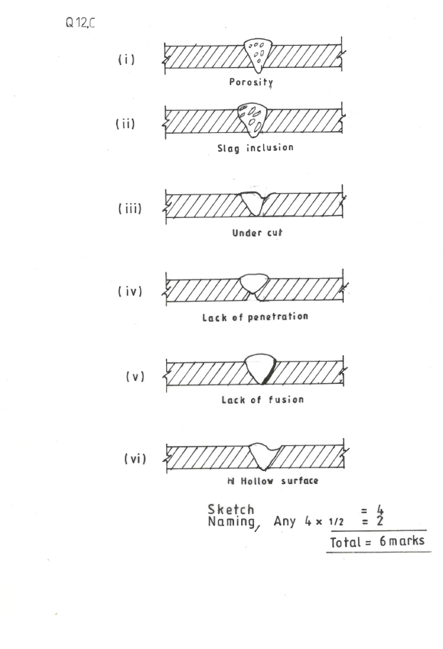

510

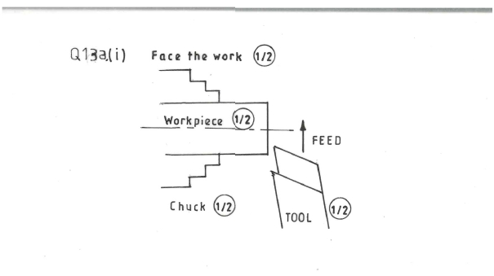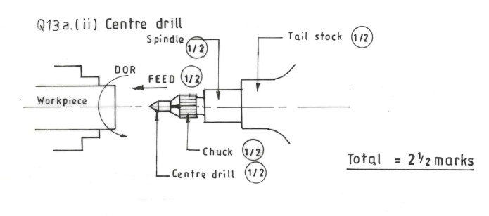
13. (a) (I)

- Hold work on the chuck
- face the end using cross slide

II. Centre drill

- use drill chuck to chuck to hold the centre drill
- hold chuck on the spindle of the tailstock.
- lock the tailstock on the machine bed.
- feed the centre drill into the rotating work.

511

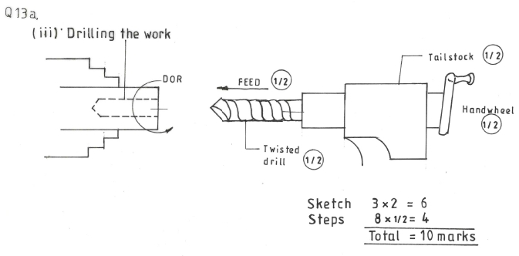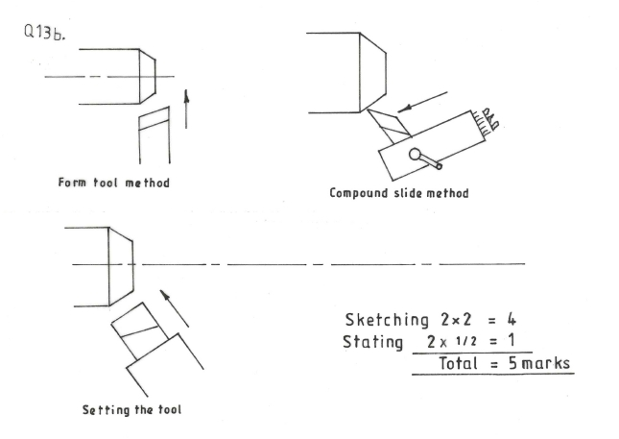

- Replace centre drill with twirt drill.
- feed the drill into the rotating work using tailstock wheel
sketches 3x2 = 6 marks
steps 8 x ½ = 4 marks
10 marks
(b) Short taper turning methods

512

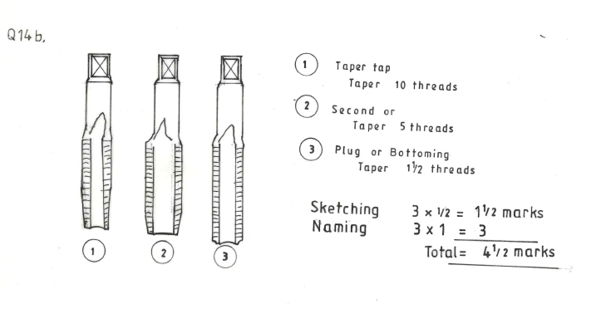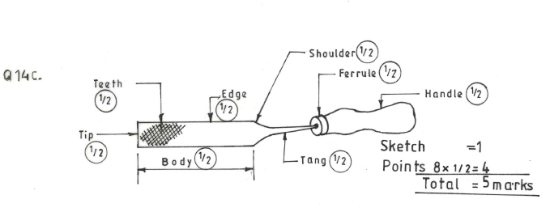
14. (a) 1. check the nominal thread diameter of the bar.
2. File the end of the rod.
3. Chamfer.
4. Fix the die in the stock.
5. Open the die by tightening the centre set screw.
6. Position the die on the end of the bar, ensuring squareness.
7. Start the cutting by turning the die a quarter a resolution in a clockwise direction
8. Apply cutting lubricant, with a gentle downward pressure
9. Reverse the direction of the die to break the chip taking the next half turn
10. Continue cutting until the required length, then remove the die
11. Adjust the depth of cut by loosening the centre set screw, and tightening the
other two
12. Repeat steps 5 - 8 until the correct depth of thread has been achieved.
10 steps x ½ = (5 marks)

513

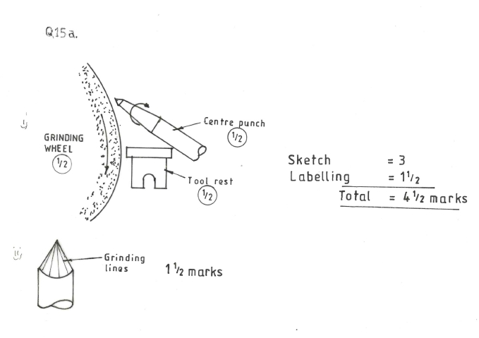
15. (a) (i) Excessive speed for the material being cut.
Lack of a suitable cutting solution.
(ii) Excessive lip clearance angles.
Too heavy a feed.

(iii) Drill is blunt
No cutting solution
Too much feed
Drill is badly ground.

Safety precautions when grinding.
(i) Use the whole face of the wheel to maintain its flatness.
(ii) Goggles should be worn all the time.
(iii) The tool rest must be adjusted to be close enough to the wheel.
(iv) Work should be firmly held.
(v) Use the guards on the grinding machine.
(vi) Never touch the revolving wheel while grinding.

514

